中国四国ブロックパラスポーツ指導者協議会

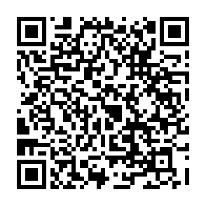

申請ＱＲコード

zoom利用申請書

＊申請者情報

|  |  |
| --- | --- |
| 県協議会名、部会名 |  |
| 申請者名 |  |
| 電話番号 |  |
| メールアドレス |  |

＊担当者情報　【zoom利用担当者の情報をご記入ください。】

|  |  |
| --- | --- |
| 担当者名 |  |
| メールアドレス | ※本協議会より下記のアドレスにzoomのURLを送信させていただきます。 |

＊開催事業情報

|  |  |
| --- | --- |
| 開催事業名 |  |
| 開催日 | 年　　　月　　　日（　　　） |
| zoom開始時間 |  |
| zoom終了時間 |  |
| zoom入室者数 |  |
| 接続テストの有無  （複数回可能） | 有　　　・　　　無 |
| 接続テスト日時 | 年　　　月　　　日（　　　）　　　時　　　分～ |
| 年　　　月　　　日（　　　）　　　時　　　分～ |
| 年　　　月　　　日（　　　）　　　時　　　分～ |

202304